институт ОБЩЕСТВЕННОГО МНЕНИЯ «квалитас»


394036, г. Воронеж, пр. Революции, д. 44, к. 14
тел.: (473) 251-20-75, 251-90-75
E-mail: office@qualitas.ru
Internet: http://www.qualitas.ru
ИНН 3666065119
Расчётный счёт № 40702810613400101661 ЦЧ банк СБ РФ г. Воронеж

ЕЖЕМЕСЯЧНЫЙ БЮЛЛЕТЕНЬ
СОЦИОЛОГИЧЕСКИХ СООБЩЕНИЙ
ПО г. ВОРОНЕЖУ

№ 2015-09 (213)

При использовании информации ссылка на Институт
общественного мнения «Квалитас» обязательна.
В этом выпуске:

1 раздел: УКРАИНСКИЕ СОБЫТИЯ В ЗЕРКАЛЕ ОБЩЕСТВЕННОГО МНЕНИЯ
- Беспокоит ли Вас международная изоляция России в связи с позицией, занятой руководством России по отношению к Украине?
- Беспокоят ли Вас политические и экономические санкции стран Запада в отношении России?
- Беспокоит ли Вас возможность прекращения поставок в Россию товаров и продуктов из стран Запада?
- Беспокоит ли Вас возможность разрыва дипломатических отношений между Россией и Украиной?
- Беспокоит ли Вас возникновение препятствий при выезде в страны Запада?
- Как Вы считаете, по кому больнее всего ударят нынешние санкции США и Западной Европы в отношении России?
2 раздел: ОЩУТИЛИ ЛИ ВОРОНЕЖЦЫ ПОСЛЕДСТВИЯ ПРОДУКТОВОГО ЭМБАРГО?
- Как Вы в целом относитесь к введению руководством России запрета на импорт продуктов питания и сельскохозяйственной продукции из стран Европейского Союза и США в ответ на санкции этих стран в отношении России?
- Возникли ли какие-либо проблемы с питанием Вашей семьи в связи с введением запрета на импорт продуктов питания из стран Европейского Союза и США?
- Как Вам кажется, цены на продукты в связи с введением запрета на импорт продуктов питания уже выросли, вырастут позже, или запрет на импорт продуктов питания не скажется на росте цен?
- По Вашим наблюдениям, за последние два-три месяца в продуктовых магазинах, которыми Вы обычно пользуетесь, ассортимент расширился, сократился или не изменился?
- Случалось ли Вам в последние два-три месяца не находить в магазинах те продукты, товары, которые Вы раньше покупали, или такого не случалось?
- По Вашим наблюдениям, за последние два-три месяца в продуктовых магазинах, которыми Вы обычно пользуетесь, цены на продукты в целом выросли, снизились или не изменились?
- А качество продуктов в магазинах, которыми Вы обычно пользуетесь, за последние два-три месяца в целом повысилось, снизилось или не изменилось?
- Если говорить в целом, в том, как питаетесь Вы, Ваша семья, за последние два-три месяца что-то изменилось или ничего не изменилось?
3 раздел: ВЫБОРЫ ДЕПУТАТОВ: ПОСЛЕСЛОВИЕ
- Как Вы считаете, на выборах депутатов областной и городской Думы, прошедших 13 сентября 2015 года, использовали или не использовали власти так называемый "административный ресурс", то есть незаконными методами помогали выиграть одному из кандидатов?
- Как Вы считаете, сам процесс голосования и подсчет голосов в целом был честным, или не честным?
- Как Вы считаете, какими были прошедшие 13 сентября 2015 года выборы депутатов областной и городской Думы?
- Если Вы не принимали участие в выборах, то почему?

Редколлегия:

Н.А. Романович (главный редактор)
Ю.В. Митрофанов (редактор)
Р.Е. Виткалова (руководитель полевого исследования)

ИНФОРМАЦИОННАЯ БАЗА:

– опрос проведен 4 – 7 сентября 2015 г., опрошено 605 человек;
– метод: телефонное интервью;
– выборка репрезентативна для населения г. Воронежа старше 18 лет по полу и возрасту.

ИНСТИТУТ ОБЩЕСТВЕННОГО МНЕНИЯ «квалитас». Тел.: (473) 251-90-75, 251-20-75

Опрос проведён ИОМ "Квалитас" 4 – 7 сентября 2015 года методом телефонного интервью.
Выборка репрезентативна для населения г. Воронежа старше 18 лет по полу и возрасту.
Опрошено 605 человек.

1 раздел: УКРАИНСКИЕ СОБЫТИЯ В ЗЕРКАЛЕ ОБЩЕСТВЕННОГО МНЕНИЯ

БЕСПОКОИТ ЛИ ВАС Международная изоляция России в связи с позицией, занятой руководством России по отношению к Украине?
Таблица 1
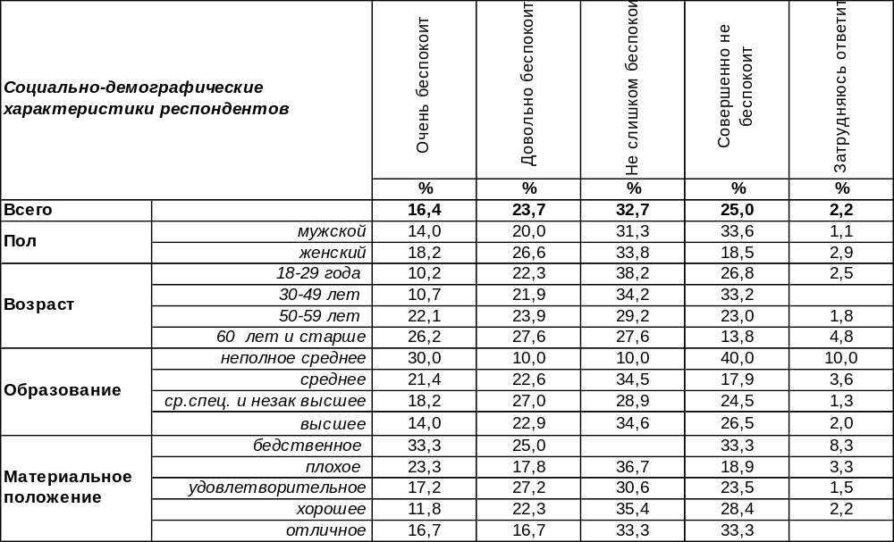
(Примечание: распределение ответов респондентов по строке составляет 100%)
Большинство воронежцев (58%) не слишком-то обеспокоены перспективой международной изоляции России. Среди людей наиболее трудоспособного возраста – от 30 до 40 лет – число тех, кто спокойно относится к угрозе оказаться отрезанными от Европы, достигает своего максимума (67%).
Обеспокоенность международной изоляцией России в связи с украинскими событиями сегодня выразили в общей сложности 40% воронежцев. Среди пожилых людей эта обеспокоенность возрастает до 54%, а среди молодежи снижается до 33%. Чем беднее горожане, тем сильнее их беспокойство: 58% - среди самых бедных и 33% - среди самых богатых.
Этот вопрос звучит для воронежцев уже в третий раз за полтора года. Сравним ответы.

Беспокоит ли Вас международная изоляция России в связи с позицией, занятой руководством
России по отношению к Украине?

Осенью прошлого года обеспокоенность воронежцев была даже несколько выше, чем сегодня. Но в целом за последние полтора года колебания в результатах общественного мнения едва выходили за рамки статистической погрешности измерения.
ИНСТИТУТ ОБЩЕСТВЕННОГО МНЕНИЯ «квалитас». Тел.: (473) 251-90-75, 251-20-75
Опрос проведён ИОМ "Квалитас" 4 – 7 сентября 2015 года методом телефонного интервью.
Выборка репрезентативна для населения г. Воронежа старше 18 лет по полу и возрасту.
Опрошено 605 человек.

БЕСПОКОяТ ЛИ ВАС Политические и экономические санкции стран Запада в отношении России?
Таблица 2
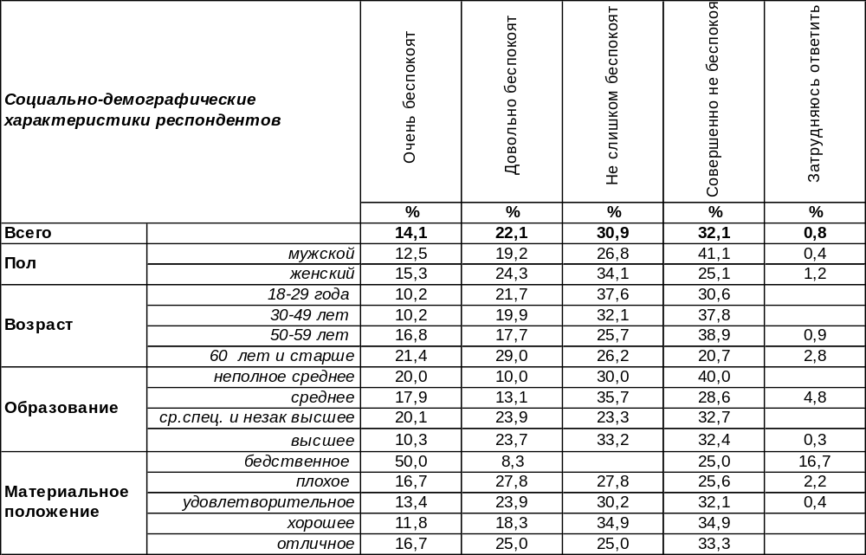
(Примечание: распределение ответов респондентов по строке составляет 100%)
Политические и экономические санкции стран Запада по отношению к России слабо беспокоят большинство воронежцев (63%). При этом мужчины более спокойны (68%), чем женщины (59%); молодые менее беспокоятся (69%), чем пожилые (47%), а состоятельные респонденты в большей степени сохраняют спокойствие (70%), чем неимущие (25%).
В той или иной степени встревожены санкциями Запада 36% опрошенных. Максимум беспокойства проявляют самые бедные респонденты (58%).
Как изменялся уровень тревоги за последние полтора года?

Беспокоят ли Вас политические и экономические санкции стран Запада в отношении России?

За прошедший год расклад общественного мнения нисколько не изменился, а за весь период наблюдения колебания параметров не превышали статистическую погрешность измерения.
ИНСТИТУТ ОБЩЕСТВЕННОГО МНЕНИЯ «квалитас». Тел.: (473) 251-90-75, 251-20-75
Опрос проведён ИОМ "Квалитас" 4 – 7 сентября 2015 года методом телефонного интервью.
Выборка репрезентативна для населения г. Воронежа старше 18 лет по полу и возрасту.
Опрошено 605 человек.

БЕСПОКОИТ ЛИ ВАС Возможность прекращения поставок в Россию товаров и продуктов из стран Запада?
Таблица 3
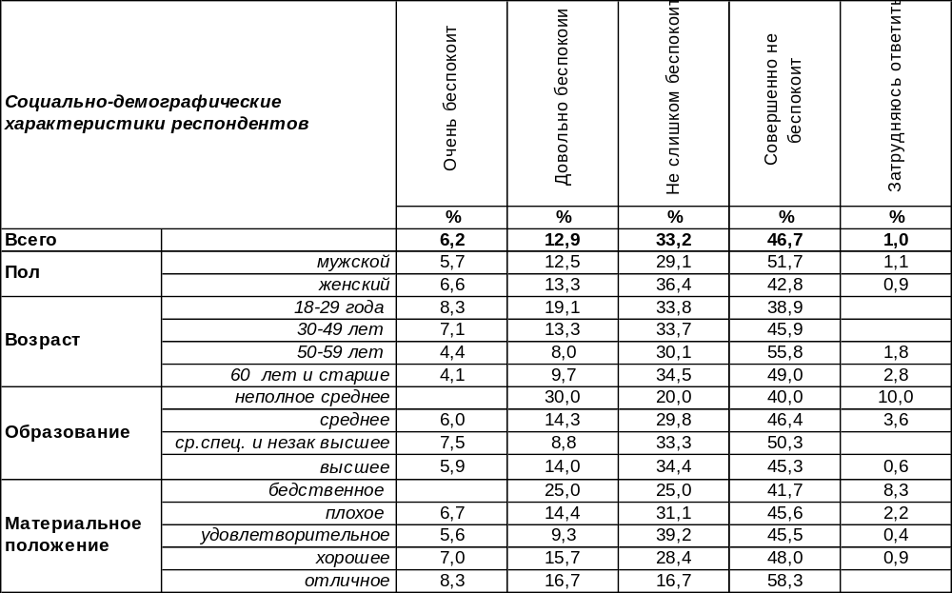
(Примечание: распределение ответов респондентов по строке составляет 100%)
Перспектива прекращения поставок в Россию продуктов из стран Запада в той или иной степени беспокоит лишь 19% опрошенных. Молодежь в большей степени тревожится об этом (27%), чем люди старшего поколения (12%).
Но подавляющее большинство населения (80%) нимало не беспокоятся о том, что лишатся возможности покупать западные товары и продукты. Не исключено, что они надеются на повышение качества российских товаров.
Изменилось ли мнение горожан за полтора года?

Беспокоит ли Вас возможность прекращения поставок в Россию товаров
и продуктов из стран Запада?

Воронежцы в большинстве своем демонстрируют стойкое равнодушие к возможным прекращениям поставок в Россию западных продуктов и товаров. Разница в результатах трех измерений в течение полутора лет не превышает статистической погрешности.
ИНСТИТУТ ОБЩЕСТВЕННОГО МНЕНИЯ «квалитас». Тел.: (473) 251-90-75, 251-20-75
Опрос проведён ИОМ "Квалитас" 4 – 7 сентября 2015 года методом телефонного интервью.
Выборка репрезентативна для населения г. Воронежа старше 18 лет по полу и возрасту.
Опрошено 605 человек.

БЕСПОКОИТ ЛИ ВАС Возможность разрыва дипломатических отношений между Россией и Украиной?
Таблица 4
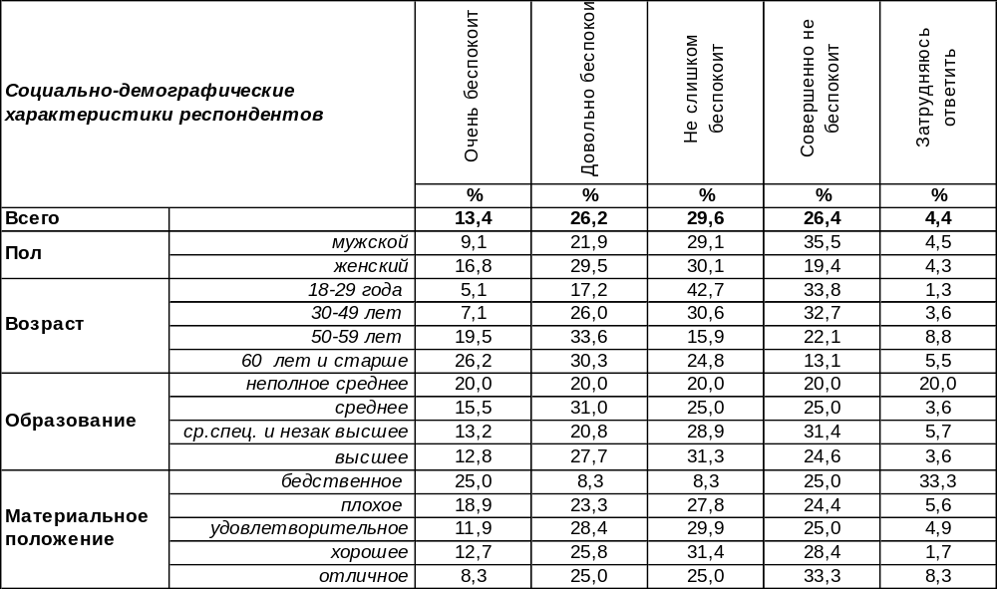
(Примечание: распределение ответов респондентов по строке составляет 100%)
Возможность разрыва дипломатических отношений между Россией и Украиной беспокоит в общей сложности 40% воронежцев. Пожилых людей это удручает в наибольшей степени (57%), молодых – в наименьшей (24%).
Большинство воронежцев не слишком тревожатся о разрыве отношений между странами (56%). Среди молодежи равнодушие к этому вопросу распространяется на 77% опрошенных.
Сравним ответы воронежцев на этот вопросы в предыдущие замеры.

Беспокоит ли Вас возможность разрыва дипломатических отношений между Россией и Украиной?

Беспокойство населения по поводу разрыва дипломатических связей между Россией и Украиной с каждым замером общественного мнения уменьшается, а равнодушие возрастает. Очевидно, что постепенно происходит привыкание к тому факту, что бывшие когда-то в самом тесном дружеском союзе страны всё больше и больше отдаляются друг от друга.
ИНСТИТУТ ОБЩЕСТВЕННОГО МНЕНИЯ «квалитас». Тел.: (473) 251-90-75, 251-20-75
Опрос проведён ИОМ "Квалитас" 4 – 7 сентября 2015 года методом телефонного интервью.
Выборка репрезентативна для населения г. Воронежа старше 18 лет по полу и возрасту.
Опрошено 605 человек.

БЕСПОКОИТ ЛИ ВАС Возникновение препятствий при выезде в страны Запада?
Таблица 5
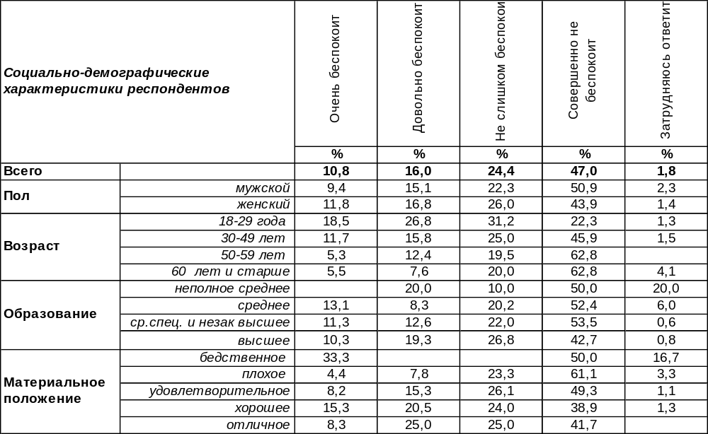
(Примечание: распределение ответов респондентов по строке составляет 100%)
Можно смело сказать, что из всех возможных угроз последнего времени препятствия при выезде в страны Запада воронежцев волнуют менее всего. Почти три четверти опрошенных не выразили своего беспокойства по этому поводу (71%). В той или иной степени взволнованы этим только 27% горожан. Как и следовало ожидать, более других встревожены потенциальными препятствиями при выезде на Запад молодые люди (45%), менее других – пожилые (13%).
Как менялось мнение горожан по этому поводу?

Беспокоит ли Вас возникновение препятствий при выезде в страны Запада?

Со времени последнего замера прошел ровно год, но беспокойство воронежцев по поводу препятствий при выезде в западные страны не возросло – разница в результатах опросов не превышает статистической погрешности измерения.

ИНСТИТУТ ОБЩЕСТВЕННОГО МНЕНИЯ «квалитас». Тел.: (473) 251-90-75, 251-20-75
Опрос проведён ИОМ "Квалитас" 4 – 7 сентября 2015 года методом телефонного интервью.
Выборка репрезентативна для населения г. Воронежа старше 18 лет по полу и возрасту.
Опрошено 605 человек.

КАК ВЫ СЧИТАЕТЕ, ПО КОМУ БОЛЬНЕЕ ВСЕГО УДАРЯТ НЫНЕШНИЕ САНКЦИИ США И ЗАПАДНОЙ ЕВРОПЫ В ОТНОШЕНИИ РОССИИ?
Таблица 6
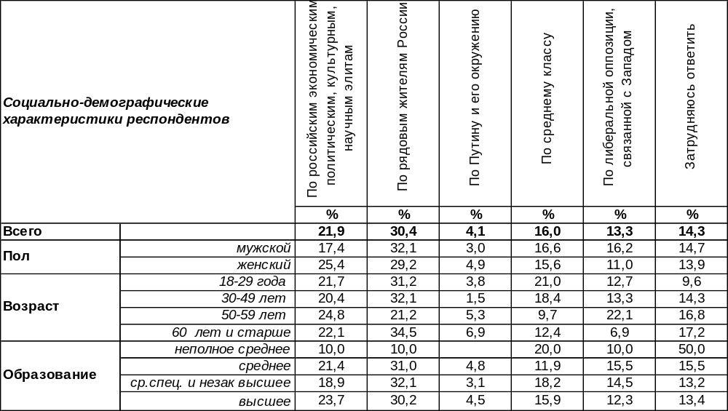
(Примечание: распределение ответов респондентов по строке составляет 100%)
Больнее всего ударят нынешние санкции, согласно мнению воронежцев, по рядовым жителям России (30%) – это мнение оказалось наиболее распространенным. Чаще всего так думают самые бедные горожане (50%). Второе по популярности мнение – санкции больно ударят по российским элитам (экономическим, политическим, научным и культурным). Так считает почти четверть (22%) горожан: женщины так думают чаще, чем мужчины (25/17). О том, что пострадает средний класс в результате санкций, говорили 16% опрошенных (чаще всего молодежь (21%), которая ещё помнит из учебников, что такое средний класс). Кроме того, по убеждению 13% горожан, пострадать может и либеральная оппозиция российской власти, связанная с Западом. Реже всего люди думают, что санкции как-то повредят В.В. Путину и его окружению (4%), хотя, возможно, именно на это они и были нацелены в первую очередь.
Сравним ответы воронежцев на этот вопрос сегодня и год назад [Бюллетень 2014-09].

Как Вы считаете, по кому больнее всего ударят нынешние санкции США
и Западной Европы в отношении России?

Если в прошлом году превалировало мнение, что санкции больнее всего ударят по российским элитам, то в этом году преобладают ответы, прогнозирующие ухудшение положения рядовых граждан России.
ИНСТИТУТ ОБЩЕСТВЕННОГО МНЕНИЯ «квалитас». Тел.: (473) 251-90-75, 251-20-75
Опрос проведён ИОМ "Квалитас" 4 – 7 сентября 2015 года методом телефонного интервью.
Выборка репрезентативна для населения г. Воронежа старше 18 лет по полу и возрасту.
Опрошено 605 человек.

2 раздел: ОЩУТИЛИ ЛИ ВОРОНЕЖЦЫ ПОСЛЕДСТВИЯ ПРОДУКТОВОГО ЭМБАРГО?

КАК ВЫ В ЦЕЛОМ ОТНОСИТЕСЬ К ВВЕДЕНИЮ РУКОВОДСТВОМ РОССИИ ЗАПРЕТА НА ИМПОРТ ПРОДУКТОВ ПИТАНИЯ И СЕЛЬСКОХОЗЯЙСТВЕННОЙ ПРОДУКЦИИ ИЗ СТРАН ЕВРОПЕЙСКОГО СОЮЗА И США В ОТВЕТ НА САНКЦИИ ЭТИХ СТРАН В ОТНОШЕНИИ РОССИИ?
Таблица 7
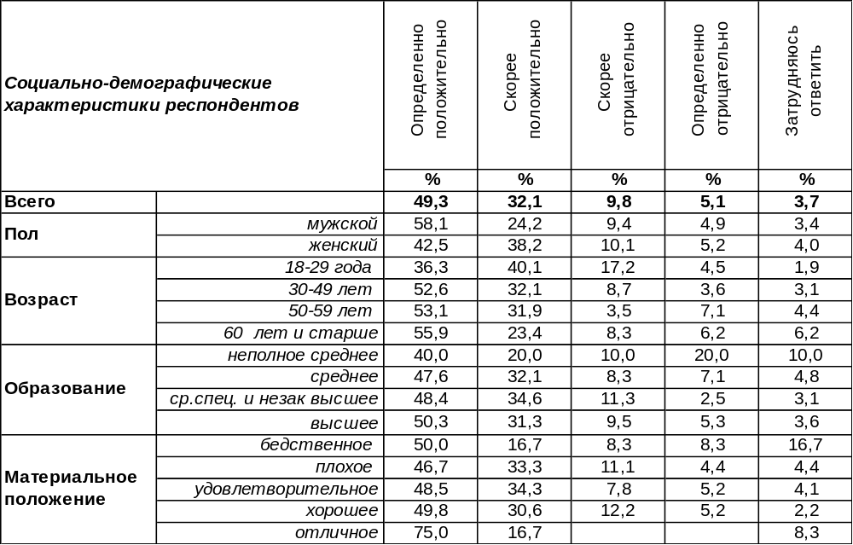
(Примечание: распределение ответов респондентов по строке составляет 100%)
Введение руководством России запрета на импорт продуктов питания из западных стран в целом одобряется большинством населения (81%) Воронежа, что вызывает некоторое удивление – люди сами хотят себя ограничить в импортной продукции. Возможно, это объясняется надеждой на развитие отечественного производства. Не одобряют российские «антисанкции» только 15% горожан. Как отвечали воронежцы на этот вопрос год назад [Бюллетень 2014-09]?

Как Вы в целом относитесь к введению руководством России запрета на импорт продуктов
питания и сельскохозяйственной продукции из стран Европейского Союза и США в ответ
на санкции этих стран в отношении России?

За прошедший год позиция воронежцев по вопросу продуктового эмбарго нисколько не изменилась.
ИНСТИТУТ ОБЩЕСТВЕННОГО МНЕНИЯ «квалитас». Тел.: (473) 251-90-75, 251-20-75
Опрос проведён ИОМ "Квалитас" 4 – 7 сентября 2015 года методом телефонного интервью.
Выборка репрезентативна для населения г. Воронежа старше 18 лет по полу и возрасту.
Опрошено 605 человек.

ВОЗНИКЛИ ЛИ КАКИЕ-ЛИБО ПРОБЛЕМЫ с ПИТАНИем ВАШЕЙ СЕМЬИ В СВЯЗИ С ВВЕДЕНИЕМ ЗАПРЕТА НА ИМПОРТ ПРОДУКТОВ ПИТАНИЯ ИЗ СТРАН ЕВРОПЕЙСКОГО СОЮЗА И США?
Таблица 8
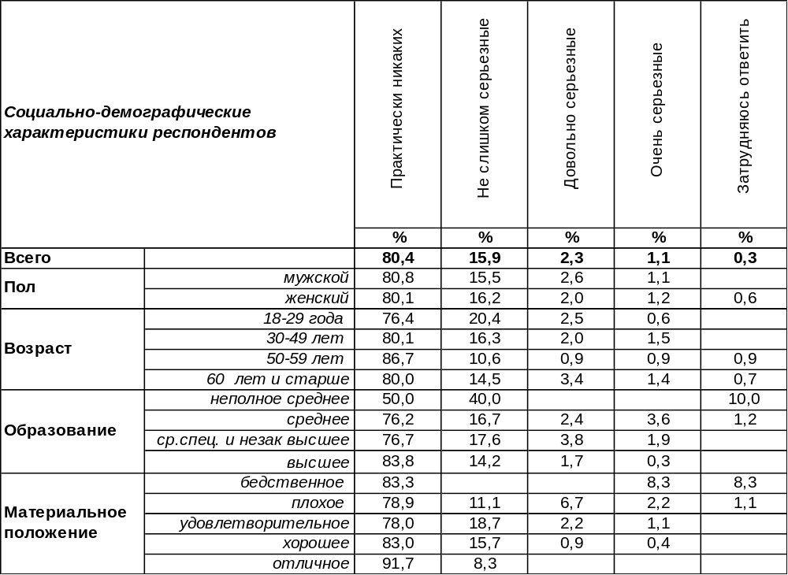
(Примечание: распределение ответов респондентов по строке составляет 100%)
Практически никаких проблем не возникло у 96% воронежцев в связи с введением запрета на импорт продуктов питания из стран Европейского Союза и США. На более или менее серьёзные проблемы пожаловались лишь 3% опрошенных. При этом по мере ухудшения материального положения горожан число подобных жалоб возрастает от 0% (среди богатых) до 8% (среди бедных).
Сравним, как изменилось положение воронежцев в связи с санкциями за последний год [Бюллетень 2014-09].
Возникли ли какие-либо проблемы питанием Вашей семьи в связи с введением запрета
на импорт продуктов питания из стран Европейского Союза и США?

Нельзя сказать, что минувший год жизни под санкциями ухудшил положение воронежцев. Разница в ответах респондентов не превышает статистической погрешности опросов.
ИНСТИТУТ ОБЩЕСТВЕННОГО МНЕНИЯ «квалитас». Тел.: (473) 251-90-75, 251-20-75
Опрос проведён ИОМ "Квалитас" 4 – 7 сентября 2015 года методом телефонного интервью.
Выборка репрезентативна для населения г. Воронежа старше 18 лет по полу и возрасту.
Опрошено 605 человек.

КАК ВАМ КАЖЕТСЯ, ЦЕНЫ НА ПРОДУКТЫ В СВЯЗИ С ВВЕДЕНИЕМ ЗАПРЕТА НА ИМПОРТ ПРОДУКТОВ ПИТАНИЯ УЖЕ ВЫРОСЛИ, ВЫРАСТУТ ПОЗЖЕ, ИЛИ ЗАПРЕТ НА ИМПОРТ ПРОДУКТОВ ПИТАНИЯ НЕ СКАЖЕТСЯ НА РОСТЕ ЦЕН?
Таблица 9
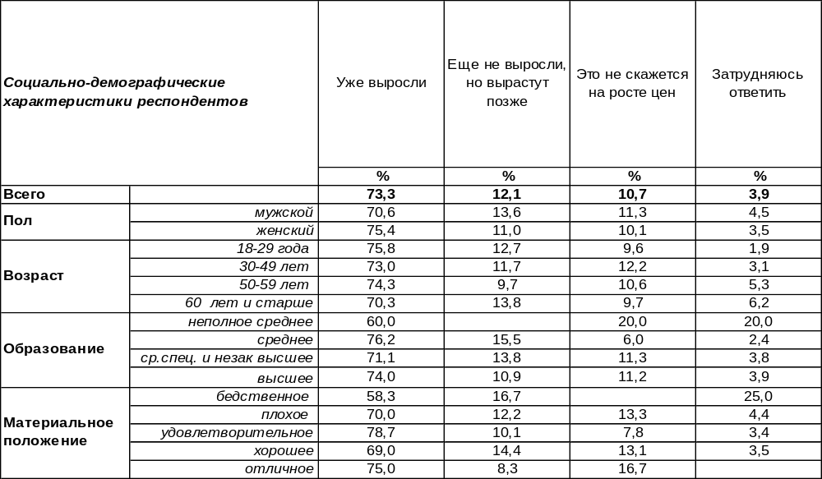
(Примечание: распределение ответов респондентов по строке составляет 100%)
Большинство населения (73%) свидетельствуют, что цены на продукты питания уже выросли, а 12% опрошенных полагают, что цены ещё будут расти в связи с введением запрета на импорт продуктов из некоторых стран. Только 11% горожан считают, что это не скажется на росте цен на продовольственные товары. Как изменилось мнение воронежцев за прошедший год [Бюллетень 2014-09]?

Как Вам кажется, цены на продукты в связи с введением запрета на импорт продуктов питания уже выросли, вырастут позже, или запрет на импорт продуктов питания не скажется на росте цен?

С прошлого сентября, число граждан, которые воочию убедились в росте цен на продукты питания и связывают это с запретом на ввоз импортных продуктов, возросло с 56% до 73%.

ИНСТИТУТ ОБЩЕСТВЕННОГО МНЕНИЯ «квалитас». Тел.: (473) 251-90-75, 251-20-75
Опрос проведён ИОМ "Квалитас" 4 – 7 сентября 2015 года методом телефонного интервью.
Выборка репрезентативна для населения г. Воронежа старше 18 лет по полу и возрасту.
Опрошено 605 человек.

По вашим наблюдениям, за последние два-три месяца в продуктовых магазинах, которыми вы обычно пользуетесь, ассортимент расширился, сократился или не изменился?
Таблица 10
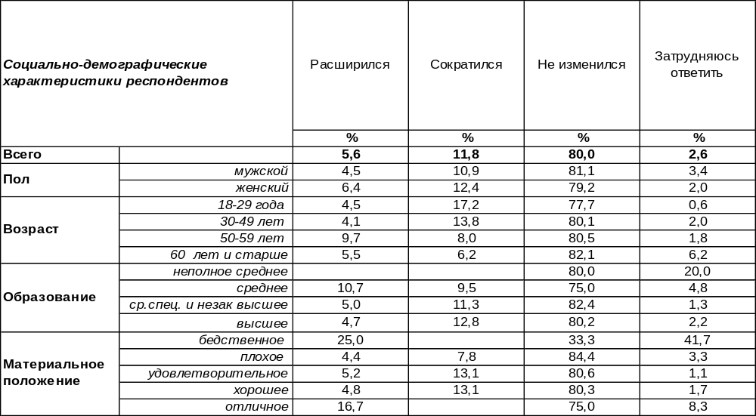
(Примечание: распределение ответов респондентов по строке составляет 100%)
Подавляющее большинство воронежцев (80%) не заметили особых изменений ассортимента в продуктовых магазинах, которыми они обычно пользуется. Расширение ассортимента отметили 6% опрошенных, среди самых бедных этот показатель возрастает до 25%. Сокращение привычного ассортимента обнаружили 12% горожан. Чем моложе респонденты, тем чаще бросалось им в глаза исчезновение привычных товаров: от 6% среди пожилых людей до 17% среди юных граждан.
Сравним мнение воронежцев и россиян в целом. Всероссийский опрос проведен Фондом «Общественное мнение» 12 июля 2015 года, опрошено 1500 респондентов в 53 субъектах РФ.

По Вашим наблюдениям, за последние два-три месяца в продуктовых магазинах, которыми Вы обычно пользуетесь, ассортимент расширился, сократился или не изменился?

Воронежские жители чаще отмечали сокращение ассортимента продуктов, а не расширение (12/6), тогда как в наблюдениях прочих жителей России эти две противоположные тенденции уравновешены (10/9). При этом оказалось, что ни в Воронеже (80%), ни в целом по стране (77%) большинство жителей не заметили изменений в ассортименте продовольственных товаров.
ИНСТИТУТ ОБЩЕСТВЕННОГО МНЕНИЯ «квалитас». Тел.: (473) 251-90-75, 251-20-75
Опрос проведён ИОМ "Квалитас" 4 – 7 сентября 2015 года методом телефонного интервью.
Выборка репрезентативна для населения г. Воронежа старше 18 лет по полу и возрасту.
Опрошено 605 человек.

Случалось ли вам в последние два-три месяца не находить в магазинах те продукты, товары, которые вы раньше покупали, или такого не случалось?
Таблица 11
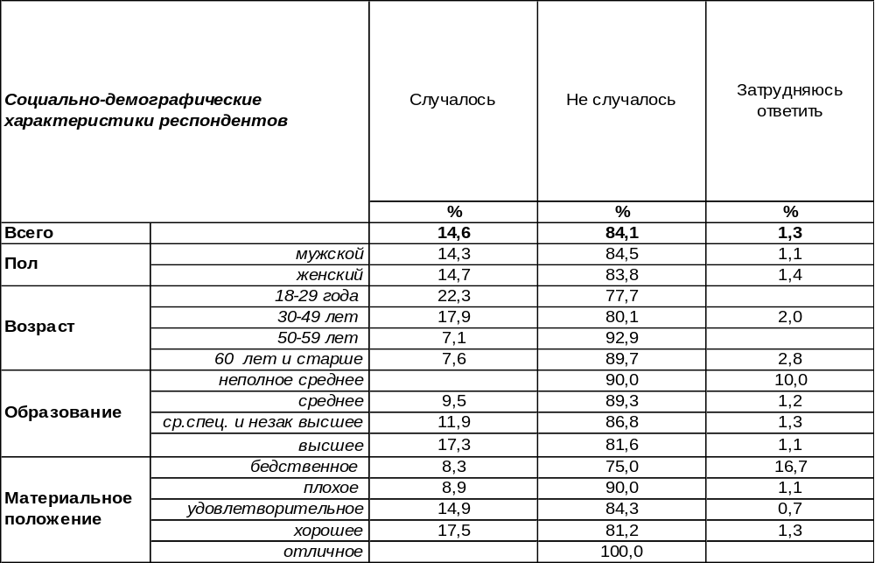
(Примечание: распределение ответов респондентов по строке составляет 100%)
Как правило, воронежцы не сталкивались с невозможностью покупать в магазинах привычные товары в последние два-три месяца (84%). Правда, 15% горожан засвидетельствовали, что им иногда случалось не находить каких-то продуктов. Среди молодежи количество подобных жалоб возрастает до 22%.
Сравним мнения воронежских и российских жителей. Всероссийский опрос проведен 12 июля 2015 года Фондом «Общественное мнение», всего опрошено 1500 респондентов в 53 субъектах РФ.

Случалось ли Вам в последние два-три месяца не находить в магазинах те продукты, товары,
которые Вы раньше покупали, или такого не случалось?

Воронежские и общероссийские данные опросов практически совпадают: только 15-16% респондентов заметили исчезновение привычных продуктов с полок магазинов.
ИНСТИТУТ ОБЩЕСТВЕННОГО МНЕНИЯ «квалитас». Тел.: (473) 251-90-75, 251-20-75
Опрос проведён ИОМ "Квалитас" 4 – 7 сентября 2015 года методом телефонного интервью.
Выборка репрезентативна для населения г. Воронежа старше 18 лет по полу и возрасту.
Опрошено 605 человек.

По вашим наблюдениям, за последние два-три месяца в продуктовых магазинах, которыми вы обычно пользуетесь, цены на продукты в целом выросли, снизились или не изменились?
Таблица 12
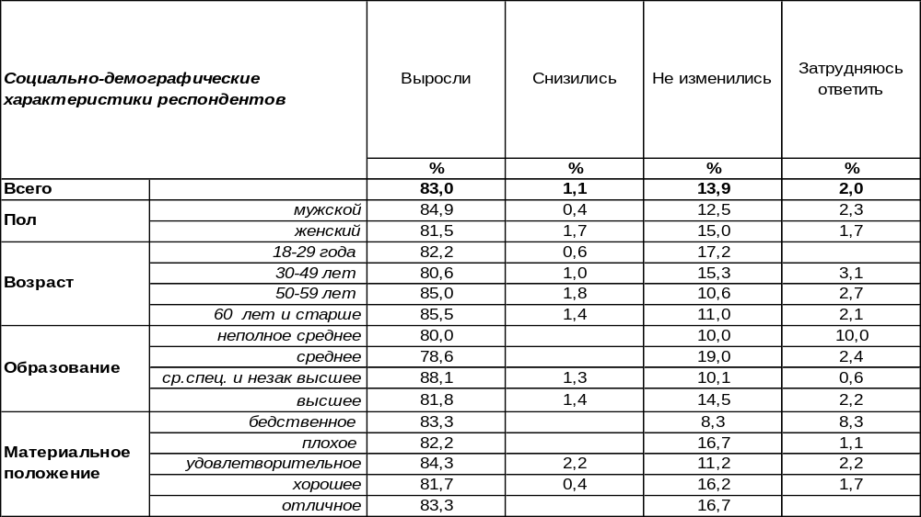
(Примечание: распределение ответов респондентов по строке составляет 100%)
Подавляющее большинство воронежцев (83%) отметили рост цен в продуктовых магазинах, которыми они обычно пользуются, за последние два-три месяца. Горожане обращали на это внимание вне зависимости от уровня их дохода. Только 14% респондентов не заметили изменения в расценках на привычные продукты и лишь единицы (1%) заявили, что цены понизились.
А какая картина с ценами на привычные продукты наблюдётся в целом по России? Всероссийский опрос проведен 12 июля 2015 года Фондом «Общественное мнение», всего опрошено 1500 респондентов в 53 субъектах РФ.

По Вашим наблюдениям, за последние два-три месяца в продуктовых магазинах, которыми Вы обычно пользуетесь, цены на продукты в целом выросли, снизились или не изменились?

Рост цен на продукты в привычных магазинах заметили не только воронежцы (83%), но и россияне в целом (78%).
ИНСТИТУТ ОБЩЕСТВЕННОГО МНЕНИЯ «квалитас». Тел.: (473) 251-90-75, 251-20-75
Опрос проведён ИОМ "Квалитас" 4 – 7 сентября 2015 года методом телефонного интервью.
Выборка репрезентативна для населения г. Воронежа старше 18 лет по полу и возрасту.
Опрошено 605 человек.

А качество продуктов в магазинах, которыми вы обычно пользуетесь, за последние два-три месяца в целом повысилось, снизилось или не изменилось?
Таблица 13
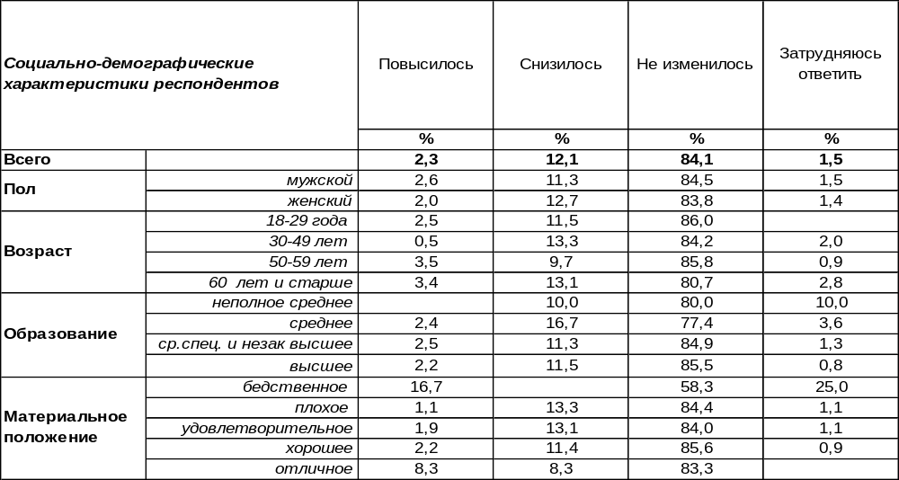
(Примечание: распределение ответов респондентов по строке составляет 100%)
Качество продуктов в магазинах, которыми обычно пользуются воронежцы, по утверждению большинства из них, никак не изменилось (84%) за последние месяцы. Снижение качества продуктов засвидетельствовали 12% горожан, а повышение качества – всего лишь 2% опрошенных. Удивительно, что среди людей с бедственным материальным положением количество людей, обнаруживших повышение качества продуктов, увеличивается до 17%.
Изменилось ли качество продуктов в общероссийском масштабе? Всероссийский опрос проведен 12 июля 2015 года Фондом «Общественное мнение», всего опрошено 1500 респондентов в 53 субъектах РФ.

А качество продуктов в магазинах, которыми Вы обычно пользуетесь, за последние
два-три месяца в целом повысилось, снизилось или не изменилось?

Не заметили изменений в качестве привычных продуктов и большинство россиян - 68% (среди воронежцев – 84%). Но граждане России чаще, чем наши земляки отмечают как снижение качества продуктов (20/12), так и его повышение (8/2). Эту разноголосицу можно отчасти объяснить субъективностью оценок респондентов, отчасти – различной ситуацией в российских регионах.
ИНСТИТУТ ОБЩЕСТВЕННОГО МНЕНИЯ «квалитас». Тел.: (473) 251-90-75, 251-20-75
Опрос проведён ИОМ "Квалитас" 4 – 7 сентября 2015 года методом телефонного интервью.
Выборка репрезентативна для населения г. Воронежа старше 18 лет по полу и возрасту.
Опрошено 605 человек.

Если говорить в целом, в том, как питаетесь вы, ваша семья, за последние два-три месяца что-то изменилось или ничего не изменилось?
Таблица 14
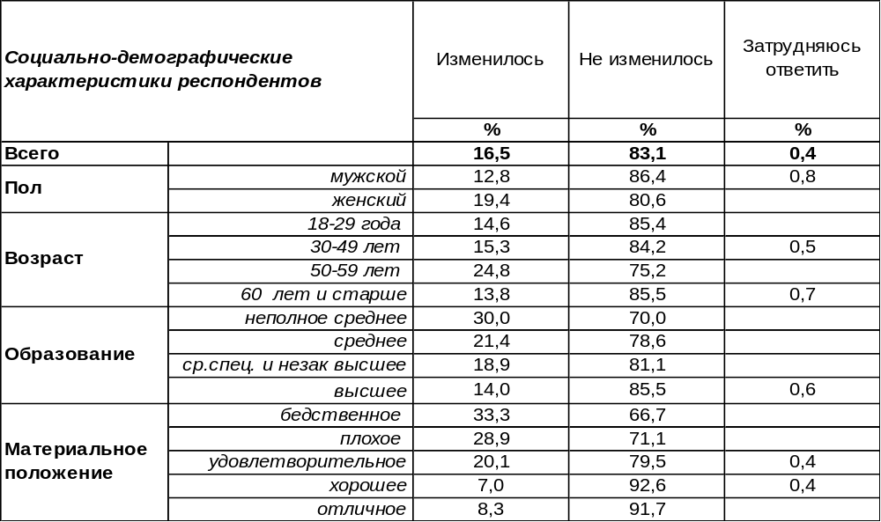
(Примечание: распределение ответов респондентов по строке составляет 100%)
Повседневное меню большинства воронежцев за последние два-три месяца не претерпело каких-либо существенных изменений (83%). Но 17% горожан свидетельствуют, что в их режиме питания за последнее время произошли перемены. Среди людей старшего поколения (50-59 лет) эти перемены отметил каждый четвертый (25%). Чем беднее люди, тем чаще они подтверждали, что их питание за последние месяцы изменилось (с 7% среди состоятельных граждан до 33% среди неимущих).
Произошли ли какие-нибудь изменения в рационе россиян в целом? Всероссийский опрос проведен 12 июля 2015 года Фондом «Общественное мнение», всего опрошено 1500 респондентов в 53 субъектах РФ.

Если говорить в целом, в том, как питаетесь Вы, Ваша семья, за последние два-три месяца
что-то изменилось или ничего не изменилось?

Жители страны в целом чаще (26%), чем воронежцы (17%) отмечали произошедшие за два-три последних месяца изменения в рационе своего питания. Но большинство жителей России существенных изменений не заметили (71%).
ИНСТИТУТ ОБЩЕСТВЕННОГО МНЕНИЯ «квалитас». Тел.: (473) 251-90-75, 251-20-75
Опрос проведён ИОМ "Квалитас" 4 – 7 сентября 2015 года методом телефонного интервью.
Выборка репрезентативна для населения г. Воронежа старше 18 лет по полу и возрасту.
Опрошено 605 человек.

3 раздел: ВЫБОРЫ ДЕПУТАТОВ: ПОСЛЕСЛОВИЕ

Как Вы считаете, на выборах депутатов областной и городской Думы, прошедших 13 сентября 2015 года, использовали или не использовали власти так называемый "административный ресурс", то есть незаконными методами помогали выиграть одному из кандидатов?
Таблица 15
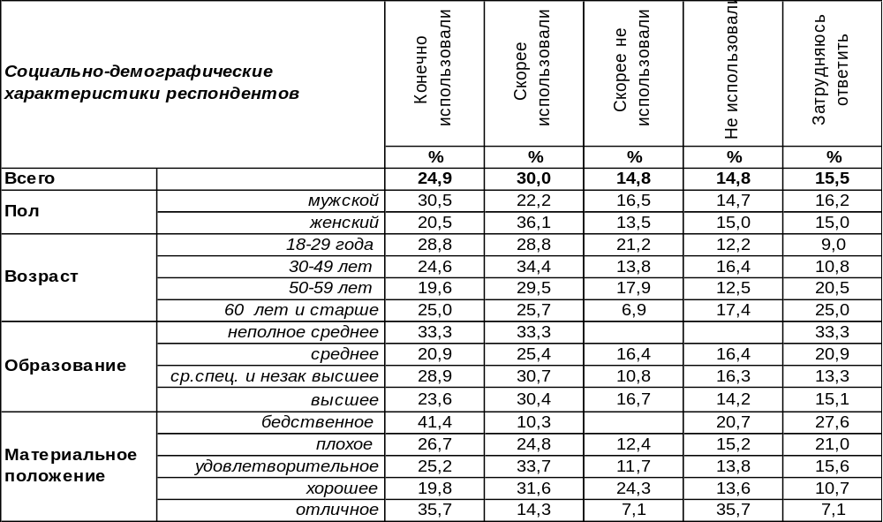
(Примечание: распределение ответов респондентов по строке составляет 100%)
Более половины воронежцев (55%) в той или иной степени убеждены, что без пресловутого «административного ресурса» на выборах депутатов местных законодательных органов власти не обошлось. Противоположного мнения придерживаются менее трети горожан (30%).
Сравним полученные результаты с аналогичными показателями 2014 года. В прошлом году опрос был проведен сразу после выборов губернатора Воронежской области [см. Бюллетень 2014-09].

Как Вы считаете, на выборах использовали или не использовали власти так называемый "административный ресурс", то есть незаконными методами помогали выиграть одному из кандидатов?

Как видно из приведенного графика, процесс реабилитации власти после скандальных выборов в Государственную Думу в 2011 году, который постепенно набирал силу во время президентских выборов (2012) и выборов мэра Воронежа (2013) и губернатора (2014) – этот процесс был сокрушен в глазах населения в 2015 году. Именно при выборе местных депутатов вдвое большее количество воронежцев, чем еще год назад, смогли ощутить пресс «административного ресурса» на еще не до конца восстановившемся организме народного волеизъявления.
ИНСТИТУТ ОБЩЕСТВЕННОГО МНЕНИЯ «квалитас». Тел.: (473) 251-90-75, 251-20-75
Опрос проведён ИОМ "Квалитас" 4 – 7 сентября 2015 года методом телефонного интервью.
Выборка репрезентативна для населения г. Воронежа старше 18 лет по полу и возрасту.
Опрошено 605 человек.

Как Вы считаете, сам процесс голосования и подсчет голосов в целом был честным, или не честным?
Таблица 16
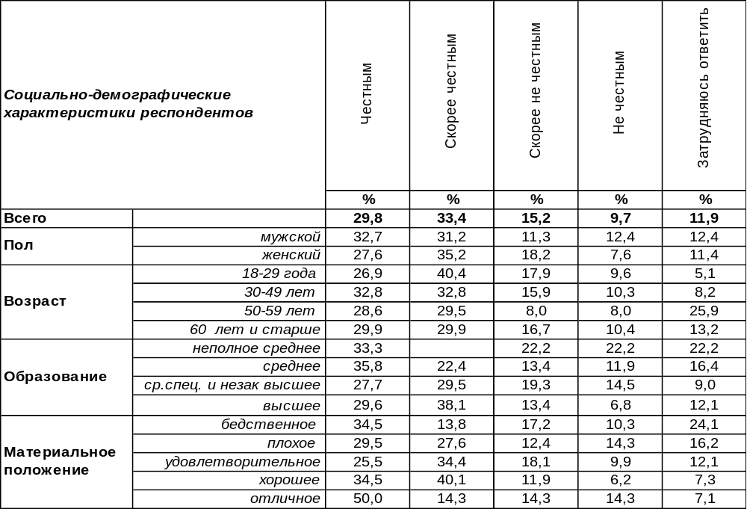
(Примечание: распределение ответов респондентов по строке составляет 100%)
Большинство населения областного центра считает, что сам процесс голосования и подсчет голосов в целом был честным (63%). Противоположного мнения придерживаются 25% горожан. Остальные же (12%) затруднились дать содержательный ответ на поставленный вопрос.
Сравним полученные результаты с аналогичными показателями прошлогодней кампании по выборам губернатора Воронежской области [см. Бюллетень 2014-09].

Как Вы считаете, сам процесс голосования и подсчет голосов в целом был честным,
или не честным?

Как видно из приведённого графика, честность при организации процесса голосования и подсчёта голосов в прошедшей выборной компании несколько уступает рекордным показателям прошлого года. То есть тренд на повышения доверия к техническому аспекту процесса народного волеизъявления, положенный еще в 2012 году, в 2015 году прервался. К сожалению…
ИНСТИТУТ ОБЩЕСТВЕННОГО МНЕНИЯ «квалитас». Тел.: (473) 251-90-75, 251-20-75
Опрос проведён ИОМ "Квалитас" 4 – 7 сентября 2015 года методом телефонного интервью.
Выборка репрезентативна для населения г. Воронежа старше 18 лет по полу и возрасту.
Опрошено 605 человек.

Как Вы считаете, какими были прошедшие 13 сентября 2015 года выборы депутатов областной и городской Думы?
Таблица 17
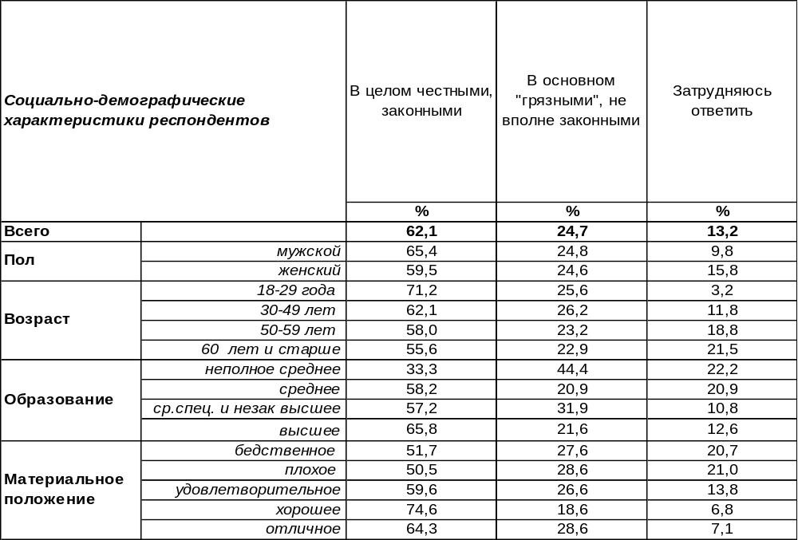
(Примечание: распределение ответов респондентов по строке составляет 100%)
Ну а как в целом воронежцы оценивают прошедшие выборы? 62% жителей областного центра признали, что выборы в местные законодательные органы власти были честными и законными. Много это или мало? Сравним полученные результаты с аналогичными данными по итогам губернаторской выборной кампании 2014 года.

Как Вы считаете, какими были прошедшие выборы?

Не смотря на то что воронежцы по большей части положительно оценили выборный процесс 2015 года, до рекорда 2014 года (86%) всё же не добрали 24%.
ИНСТИТУТ ОБЩЕСТВЕННОГО МНЕНИЯ «квалитас». Тел.: (473) 251-90-75, 251-20-75
Опрос проведён ИОМ "Квалитас" 4 – 7 сентября 2015 года методом телефонного интервью.
Выборка репрезентативна для населения г. Воронежа старше 18 лет по полу и возрасту.
Опрошено 605 человек.

Если Вы не принимали участие в выборах, то почему?
Таблица 18
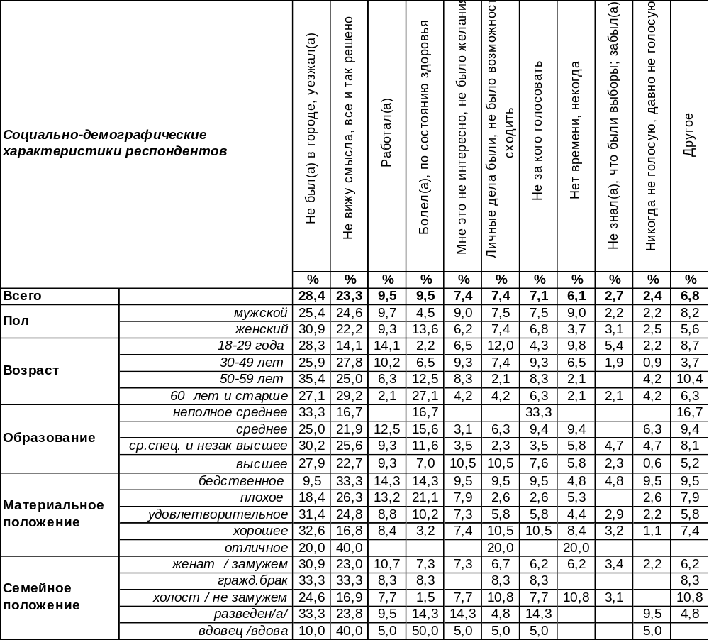
(Примечание: ответили 298 респондентов; ввиду того что на вопрос допускалось несколько
вариантов ответа, распределение ответов респондентов по строке превышает 100%)

Как известно, явка на выборах депутатов местных законодательных собраний традиционно является одной из самых низких среди всех избирательных кампаний. Вот и в этом году явка избирателей в областном центре ненамного превысила 20%.
Так почему же потенциальные избиратели не торопятся исполнить свой гражданский долг, не пользуются своим конституционным правом?
Этот вопрос мы задали тем воронежцам, кто не пришел 13 сентября на избирательные участки. Вопрос задавался в открытом виде, то есть без подсказок вариантов ответов.
В позицию «другое» собраны следующие ответы (стилистика ответов респондентов сохранена): «Нет прописки / прописана в другом месте», «предлагали деньги, чтобы проголосовал, я проигнорировал», «депутатам не верю», «менял паспорт», «никакой справедливости нет», «разочаровалась - до выборов говорят одно, после - делают другое», «удаленность от избирательного участка», «это пафос», «это первые мои выборы, плохо владею ситуацией, не знал, за кого голосовать, поэтому совсем не пошел», «я голосую только за губернатора и президента, это моя личная позиция», «я позвонил в комиссию и попросил, чтоб ко мне пришли и дали проголосовать, но никто так и не пришел»

ИНСТИТУТ ОБЩЕСТВЕННОГО МНЕНИЯ «квалитас». Тел.: (473) 251-90-75, 251-20-75
Опрос проведён ИОМ "Квалитас" 4 – 7 сентября 2015 года методом телефонного интервью.
Выборка репрезентативна для населения г. Воронежа старше 18 лет по полу и возрасту.
Опрошено 605 человек.

У нас есть возможность сравнить причины неучастия в выборном процессе воронежцев и россиян в целом. При анализе данных следует учитывать, что по России показатели усреднённые по видам выборов. Как известно, в каких-то регионах выбирали губернаторов, в каких-то – мэров или депутатов различного уровня.
Общероссийский опрос проведен ВЦИОМ 19-20 сентября 2015 года. Опрошено 1600 человек в 130 населенных пунктах в 46 областях, краях и республиках России.

Если Вы не принимали участие в выборах, то почему?

ИНСТИТУТ ОБЩЕСТВЕННОГО МНЕНИЯ «квалитас». Тел.: (473) 251-90-75, 251-20-75
Опрос проведён ИОМ "Квалитас" 4 – 7 сентября 2015 года методом телефонного интервью.
Выборка репрезентативна для населения г. Воронежа старше 18 лет по полу и возрасту.
Опрошено 605 человек.

СОЦИАЛЬНО-ДЕМОГРАФИЧЕСКИЕ ХАРАКТЕРИСТИКИ РЕСПОНДЕНТОВ

Пол | %
мужской | 43,8
женский | 56,2

Возраст | %
18 – 29 лет | 25,7
30 – 49 лет | 32,1
50 – 59 лет | 18,5
60 лет и старше | 23,7

Образование | %
Неполное среднее | 1,5
Среднее | 11,0
Средне-специальное и незаконченное высшее | 27,3
Высшее | 60,2

Материальное положение | %
Бедственное / Денег не хватает даже на питание и квартплату/ | 4,8
Плохое /Денег хватает только на питание и квартплату/ | 17,2
Удовлетворительное /Кроме питания и квартплаты денег хватает на покупку недорогих вещей/ | 46,5
Хорошее /Могу покупать дорогие вещи, но далеко не всё по карману/ | 29,2
Отличное / Мы можем позволить себе достаточно дорогостоящие вещи – квартиру, дачу и др. / | 2,3

Семейное положение | %
Женат /замужем/ | 60,0
Не женаты, но живем вместе | 3,5
Холост /не замужем/ | 18,8
Разведен /разведена/ | 8,0
Вдовец /вдова/ | 9,7

Есть ли у Вас дети до 18 лет? | %
Да | 28,5
Нет | 71,5

